Nombre:
Curso: | PRE - KINDER | Fecha: | Semana 5

Objetivo (s): OAT 5: Comunicar el bienestar que le produce el movimiento, al ejercitar y recrear su cuerpo en forma habitual, con y sin implementos u obstáculos.
Contenidos: Comentar qué tipos de movimientos, posturas o desplazamientos prefiere realizar.
Objetivo de la semana: Con ayuda de sus padres los niños tienen que reconocer los patrones motores básicos y realizar las actividades propuestas.
Habilidad: Reconocer patrones motores básicos y poder desarrollarlas en su hogar con ayuda de sus padres.
¿QUE APRENDEREMOS?

¿QUE NECESITO SABER?

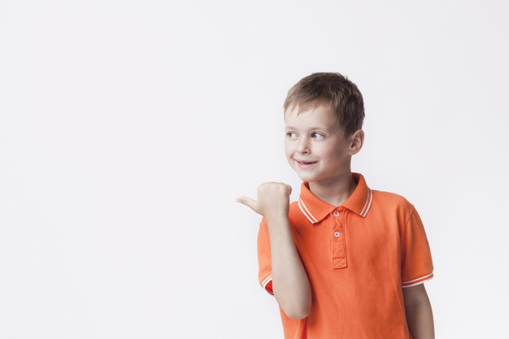
Patrón Motor: Los Patrones Motores Básicos son una “serie de movimientos organizados en una secuencia espacio-temporal concreta”. Es allí la importancia del desarrollo de estas, porque el hombre desde que nace se mueve y cualquier alteración en el movimiento humano, generará una alteración a nivel mental (correr, saltar, lanzar, etc.)

“Nunca te rindas”
- Papitos, para empezar, la idea es seguir trabajando con sus hijos sobre los movimientos que ellos deben desarrollar a través de su madurez física. (Patrones Motores)
- Luego, colorear algunos patrones motores básicos.
- Ayudar a sus hijos a desarrollar la sopa de letras de patrones motores básicos.
- Bajo su supervisión, realizar la actividad practica presentada, para lograr metas propuestas para sus hijos.

COLOREA ALGUNOS EJEMPLOS DE PATRONES MOTORES BÁSICOS.
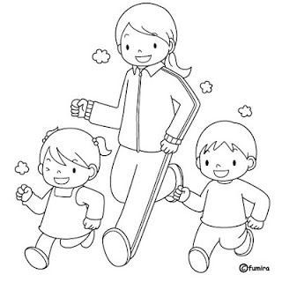

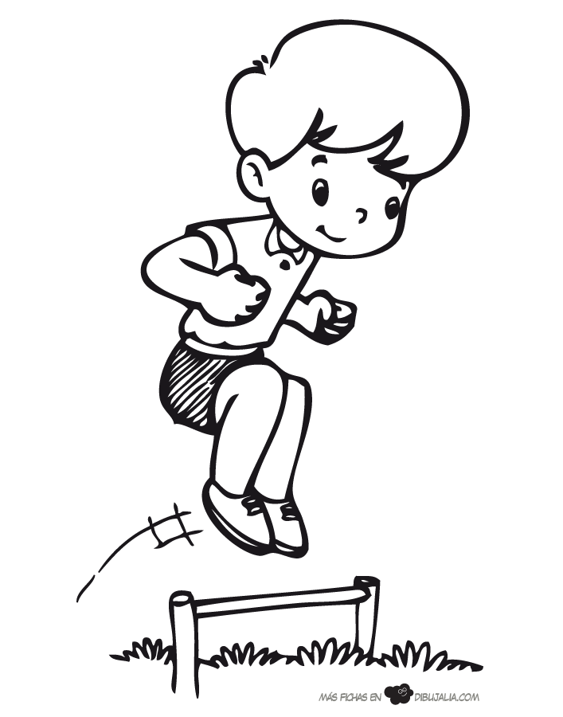

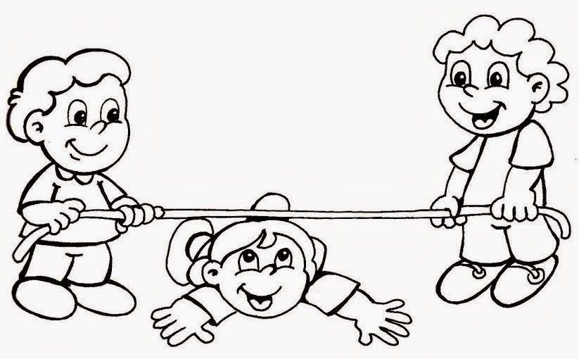

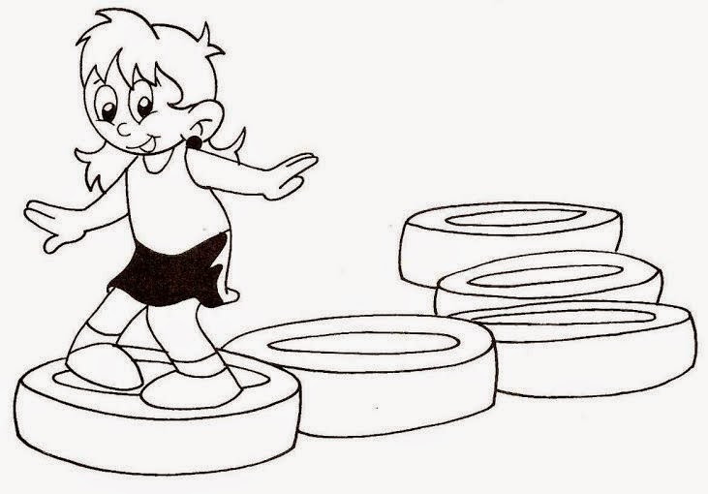
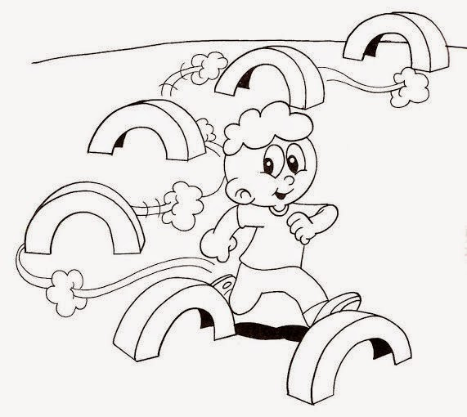
SOPA DE LETRAS.

PIDE A UN ADULTO QUE TE AYUDE A BUSCAR LOS SIGUIENTES CONCEPTOS RELACIONADOS A LAS HABILIDADES MOTORAS BÁSICAS.
CAMINAR, TROTAR, CORRER, SALTAR, REPTAR, GIRAR, CAER, RODAR, BAJAR, GATEAR, ESQUIVAR Y LAS VAS ENCERRANDO. TE DOY DOS EJEMPLOS:

A | R | E | P | T | A | R | U
S | A | M | W | D | C | G | Z
A | S | T | B | L | A | I | T
L | C | O | R | R | E | R | R
T | B | A | J | A | R | A | O
A | G | A | T | E | A | R | T
R | O | R | O | D | A | R | A
T | C | A | M | I | N | A | R
E | S | Q | U | I | V | A | R

ACTIVIDAD PRÁCTICA.
OBJETIVO: EL ALUMNO O ALUMNA DEBE MANTENERSE TROTANDO O BAILANDO SIN DETENERSE DURANTE 6 MINUTOS.
QUERIDOS NIÑOS Y NIÑAS TE DARE UNA RUTINA MUY SIMPLE PARA QUE LOGREMOS CUMPLIR CON LA META PROPUESTA.
EN CUALQUIER LUGAR DE TU CASA PUEDES PRACTICAR LA ACTIVIDAD.
DEBES DISPONER DE UN RELOJ Y CONTROLARTE EL TIEMPO.
RUTINA.
1.- COMIENZA CON 3 SERIES DE 2 MINUTOS Y DESCANSA UN MINUTO EN CADA SERIE. (Toma el tiempo 2 minutos y descansa un minuto y luego repites lo mismo hasta cumplir con los 6 minutos) OJALÁ, SIN CAMINAR O DETENERSE LOS PRIMEROS DIAS.
2.- LUEGO AUMENTA CON 2 SERIES DE 3 MINUTOS Y DESCANSA UN MINUTO (toma el tiempo 3 minutos y descansa un minuto y luego repites lo mismo hasta cumplir con los 6 minutos) ESFUERZATE Y TRATA DE NO CAMINAR O PARAR)
3.- DESPUES DE HABER EJECUTADO LAS ETAPAS ANTERIORES, PRACTICA EL TROTE O BAILE LOS 6 MINUTOS, SI NO LO LOGRAS NO TE PREOCUPES, TENDRAS EL TIEMPO SUFICIENTE DESPUES PARA LOGRAR EL OBJETIVO AL REINICIAR LAS CLASES.
SUGERENCIAS.
NO OLVIDES REALIZAR UN BREVE CALENTAMIENTO AL INICIO Y ELONGAR AL TERMINAR LA ACTIVIDAD.
DEBES RESPIRAR POR LAS NARIZ Y BOTAR POR LA BOCA.
LA ACTIVIDAD ES AERÓBICA. SIN INTENSIDAD, NO ES CORRER, ES TROTAR O BAILAR SIN DEUDA DE OXIGENO (TROTAR SIN QUE TE FALTE EL AIRE Y TE AHOGUES).
SI VES QUE ESTÁS MUY CANSADO, CAMINA Y OXIGÉNATE, SIEMPRE CON LA PRESENCIA DE UN ADULTO
TOMA AGUA Y DESPUES REALIZA UNA BUENA HIGIENE AL TERMINAR LA ACTIVIDAD.
